Личностное развитие
Творческое развитие, популяризация здорового образа жизни и спорта, выбор будущей профессии
Творческое развитие:
- Организация творческих событий - фестивалей и конкурсов, акций и флешмобов;
- Поддержка детских творческих проектов и продвижение детских коллективов;
- Реализация культурно-образовательных программ - интерактивных игр, семинаров, мастер-классов, открытых лекториев, встреч с интересными людьми; организация киноклубов;
- Проведение культурно-досуговых программ - посещение музеев, театров, концертов; организация экскурсий;
- Проведение образовательных программ по повышению квалификации инструкторского и педагогического состава, а также руководителей общественных организаций.
Популяризация ЗОЖ среди школьников:
- Организация профильных событий - фестивалей, конкурсов, соревнований, акций и флешмобов;
- Организация туристических походов и слетов;
- Организация мероприятий, направленных на популяризацию комплекса ГТО;
- Поддержка работы школьных спортивных секций;
- Проведение образовательных программ – интерактивных игр, семинаров, мастер-классов, открытых лекториев, встреч с интересными людьми;
- Проведение образовательных программ по повышению квалификации инструкторского и педагогического состава, а также руководителей общественных организаций.
Популяризация профессий:
- Проведение образовательных мероприятий и программ, направленных на определение будущей профессии - интерактивных игр, семинаров, мастер-классов, открытых лекториев, встреч с интересными людьми;
- Популяризация научно-изобретательской деятельности;
- Поддержка и развитие детских проектов;
- Организация профильных событий - фестивалей, конкурсов, олимпиад, акций, флешмобов. Проведение образовательных программ по повышению квалификации инструкторского и педагогического состава, а также руководителей общественных организаций.
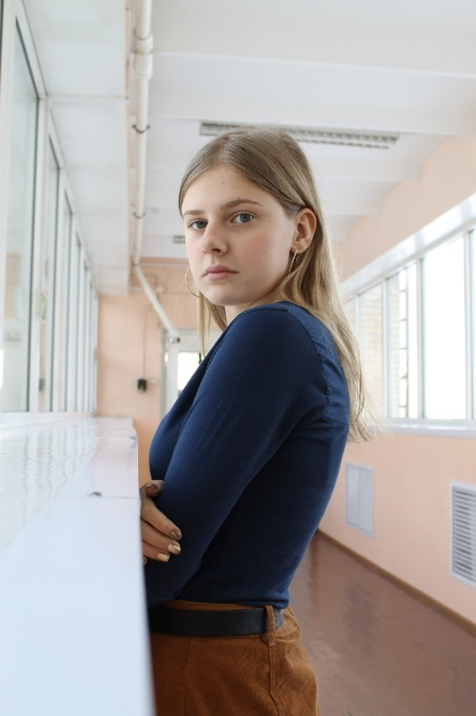
Руководитель направления «Личностное развитие»:
Ксения Смирнова

